Карточка рыболовного участка № 27

Административно-территориальный район, город | За границами поселка Родники, Благодатновская с/а, Амвросиевский р-н
Карта-схема расположения водного объекта | 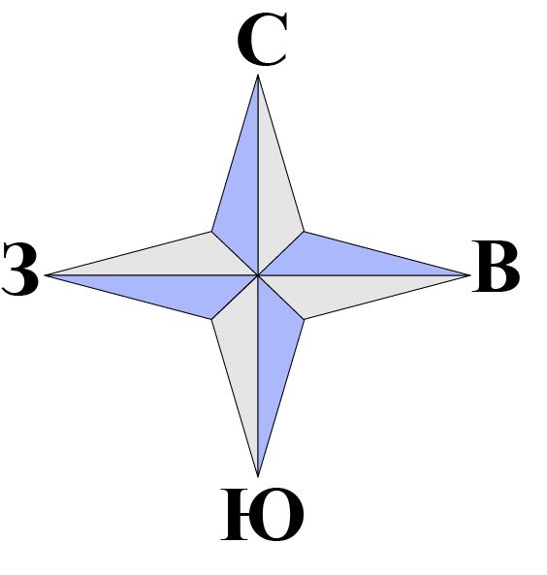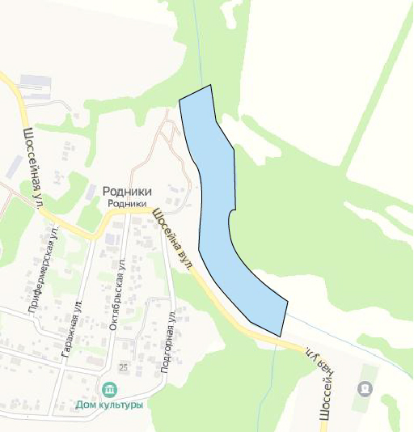  27
Наименование рыболовного участка, его местоположение | Пруд объёмом 94,0 тыс. м³ расположенный на б. Грачева, б.р. Крынка
Площадь рыболовного участка (длина, если рыболовный участок расположен вдоль русла реки) | Площадь 4,74 га
Цель использования рыболовного участка (вид осуществляемого рыболовства) | Прибрежное (промысловое) рыболовство и/или любительское и спортивное рыболовство
Границы рыболовного участка, в том числе по точкам, указанным в географических координатах | Описание последовательного соединения точек: от точки 1 до точки 17, от точки 17 до точки 1 по береговой линии водного объекта.
Географические координаты | №1: 47.836649, 38.426526  №2: 47.836822, 38.425732  №3: 47.837675, 38.424649  №4: 47.838108, 38.424262  №5: 47.838383, 38.424155  №6: 47.839090, 38.424284  №7: 47.839950, 38.424144  №8: 47.840383, 38.423801  №9: 47.841214, 38.423565 | №10: 47.841554, 38.424477  №11: 47.840860, 38.424692  №12: 47.840225, 38.425228  №13: 47.839184, 38.425292  №14: 47.838664, 38.425024  №15: 47.838166, 38.425325  №16: 47.837754, 38.425829  №17: 47.837277, 38.426773
Каталоговый номер водного объекта | № 40

